# ARTICULO ORIGINAL Rev. Methodo 2023;8(1):10-19

# <https://doi.org/10.22529/me.2023.8(1)03>

|  |  |
| --- | --- |
| Recibido 14 Dic. 2021 | Aceptado 28 Jul. 2022 |Publicado 02 Ene 2023 |  |

Prevalencia de remanentes de colesterol aumentado en pacientes diabéticos tipo 2

Prevalence of remaining cholesterol increased in type 2 diabetic patients

Carlos Ariel Tapia1[](https://orcid.org/0000-0002-3751-2611)Luis Juan Sonzini2

1. Centro Integral Médico DOC SRL. Catamarca

2. Clínica Universitaria Reina Fabiola. Servicio de Cardiología

Correspondencia: Carlos Ariel Tapia, email: drcarlostapia@hotmail.com

**Resumen**

INTRODUCCIÓN: La principal causa de morbimortalidad en los pacientes diabéticos la constituyen las enfermedades cardiovasculares, y que uno de los principales factores de riesgo son las dislipidemias. El patrón de alteraciones lipídicas está caracterizado por elevación moderada del colesterol LDL, con aumento de las partículas de LDL densas y pequeñas, incremento de triglicéridos y reducción del colesterol HDL (dislipidemia aterogénica). La relación del cLDL y el riesgo cardiovascular, es indudable, así como de los beneficios del tratamiento con estatinas. Una vez conseguido el objetivo de cLDL, son notables las evidencias que demuestran la persistencia de un elevado riesgo cardiovascular, denominado riesgo residual; este, se fundamenta en la dislipidemia aterogénica, caracterizada por un aumento de triglicéridos y de las lipoproteínas ricas en triglicéridos, un descenso del HDL y alteraciones cualitativas de las partículas LDL. Una de las medidas para identificar dicho riesgo es la determinación de los remanentes de colesterol (RC), que representan el contenido de colesterol asociado con lipoproteínas de muy baja densidad (VLDL) y de densidad intermedia (IDLc) en estado de ayunas y el contenido de colesterol de quilomicrón en estado posprandial. Los RC son extremadamente aterogénicos, en gran parte debido a su tamaño pequeño y el contenido de colesterol esterificado encargado de producir inflamación en la pared arterial. Los RC son los responsables; junto con los triglicéridos; del mayor riesgo cardiovascular, en comparación con la concentración de cLDL. Esto se correlacionó en estudios de aleatorización mendeliana y en ensayos epidemiológicos en el período posprandial.

OBJETIVO: Determinar la prevalencia de remanentes de colesterol aumentado en pacientes diabéticos tipo2.

MATERIALYMÉTODO: Se realizó un Estudio Descriptivo de Corte Transversal, Retrospectivo. La muestra fue conformada por 185 sujetos asistidos en un consultorio privado de la Capital de Catamarca que completaron los análisis de laboratorio solicitados en institución acreditada, tomados de historias clínicas de los mismos. La principal variable estudiada fue el Remanente de Colesterol.

RESULTADOS: el promedio de edad fue 56 años, de los cuales el 60 % fueron hombres. La prevalencia de remanentes de colesterol aumentado fue de 23 %. Existe una asociación estadísticamente significativa el índice TGS/HDL con la presencia de Remanente de Colesterol Aumentado, así también colesterol No HDL con remanentes de colesterol. No hubo correlación entre estado del grado de control metabólico de la diabetes según parámetro glucémico expresado en Hb a1c y el nivel de Remanentes de Colesterol.

CONCLUSIONES**:** la prevalencia de remanentes de colesterol aumentado en pacientes diabéticos tipo 2 fue del 23 %, se relacionó significativamente con el índice Triglicéridos/HDL y Colesterol no HDL. No hubo correlación con el grado de control metabólico de la diabetes según parámetro glucémico expresado en Hba1c. No hubo relación entre el tratamiento hipolipemiante existente y su potencia, y los individuos con remanentes de colesterol aumentados.

**10**

**Palabras claves**: dislipidemias, riesgo cardiovascular residual.

**Abstract**

INTRODUCTION**:** The main cause of morbidity and mortality in diabetic patients are cardiovascular diseases, and one of the main risk factors is dyslipidemia. The pattern of lipid alterations is characterized by a moderate elevation of LDL cholesterol, with an increase in dense and small LDL particles, an increase in triglycerides, and a reduction in HDL cholesterol (atherogenic dyslipidemia). The relationship between LDL-C and cardiovascular risk is unquestionable, as well as the benefits of treatment with statins. Once the LDL-C goal has been achieved, the evidence demonstrating the persistence of a high cardiovascular risk, called residual risk, is remarkable; This is based on atherogenic dyslipidemia, characterized by an increase in triglycerides and triglyceride-rich lipoproteins, a decrease in HDL and qualitative alterations in LDL particles. One of the measures to identify this risk is the determination of the cholesterol remnants (CR), which represent the cholesterol content associated with very low-density lipoproteins (VLDL) and intermediate density lipoproteins (IDLc) in the fasting state and the content chylomicron cholesterol in the postprandial state. CRs are extremely atherogenic, largely due to their small size and the content of esterified cholesterol responsible for causing inflammation in the arterial wall. CRs are responsible; along with triglycerides; higher cardiovascular risk, compared to LDL-C concentration. This was correlated in Mendelian randomization studies and in epidemiological trials in the postprandial period.

OBJECTIVE: Determine the prevalence of remnants of increased cholesterol in type 2 diabetic patients.

MATERIALANDMETHODS**:** A Retrospective Cross-Sectional Descriptive Study was carried out. The sample consisted of 185 subjects assisted in a private office in the Capital of Catamarca who completed the laboratory analyzes requested in an accredited institution, taken from their medical records. The main variable studied was the Remaining of Cholesterol.

RESULTS: The average age was 56 years, of which 60% were men. The prevalence of remnants of increased cholesterol was 23%. There is a statistically significant association between the TGS/HDL index and the presence of Increased Cholesterol Remaining, as well as non-HDL cholesterol with cholesterol remnants. There was no correlation between the state of the degree of metabolic control of diabetes according to the glycemic parameter expressed in Hb a1c and the level of Cholesterol Remnants.

CONCLUSIONS**:** the prevalence of remnants of increased cholesterol in type 2 diabetic patients was 23%, it was significantly related to the triglycerides/HDL index and non-HDL cholesterol. There was no correlation with the degree of metabolic control of diabetes according to the glycemic parameter expressed in Hba1c. There was no relationship between existing lipid-lowering therapy and its potency, and individuals with increased cholesterol remnants.

**Keywords:** dyslipidemias, residual cardiovascular risk

# Introducción

Las enfermedades no transmisibles (ENT) enfermedades cardio y cerebrovasculares, cáncer, diabetes, enfermedades respiratorias y renales crónicas y las lesiones de causa externa representan más del 75% de las muertes a nivel nacional y afectan predominantemente a la población en situación de mayor vulnerabilidad1

Las enfermedades cardiovasculares son la principal causa de muerte y está confirmado que el incremento de colesterol transportado por las lipoproteínas de baja densidad (c-LDL) es un factor independiente.

Las dislipemias causan enfermedad aterosclerótica y son el factor individual más relevante para su desarrollo2.

La principal causa de morbimortalidad en los pacientes diabéticos la constituyen las enfermedades cardiovasculares se estima que la

prevalencia de estas supera el 30 %, siendo las más frecuentes la enfermedad coronaria y la insuficiencia cardiaca, y que uno de los principales factores de riesgo son las dislipidemias3-4.

La prevalencia de diabetes o glucemia elevada por autorreporte en Argentina aumentó de 9,8% (2013) a 12,7% (2018)1. Estos pacientes presentan un patrón de alteraciones lipídicas caracterizadas por elevación moderada del colesterol lipoproteínas de baja densidad (cLDL), con aumento de las partículas de cLDL densas y pequeñas, incremento de triglicéridos y reducción de las lipoproteínas de alta intensidad (cHDL) (dislipidemia aterogénica)3.

**11**

La dislipidemia más prevalente en la diabetes mellitus es la hipertrigliceridemia. Sobre 2.500 pacientes con diabetes tipo 2 estudiados, cerca del 50% de los pacientes tuvo concentraciones de triglicéridos superiores a 150mg/dl y uno de cada cuatro los tenía por sobre 200mg/dl5. En otro sentido, en el estudio Framingham la prevalencia de hipercolesterolemia (>Percentil [P] 90) en varones (9%) y mujeres (15%) con diabetes tipo 2 fue similar a la de la población no diabética y la prevalencia de hipertrigliceridemia por sobre el P90 fue del 18%, más del doble de la hallada en la población sin diabetes6.

En tanto la prevalencia de colesterol HDL bajo (<P10) fue superior al 20% tanto en varones como en mujeres diabéticas, aproximadamente el doble que en los no diabéticos. Frecuencias similares se han descrito en el estudio UKPDS, con la única diferencia que el colesterol total y cLDL fue más alto en las mujeres diabéticas comparadas con las no diabéticas7.

La relación del cLDL y el riesgo cardiovascular, es indudable, así como de los beneficios del tratamiento con estatinas. Una vez conseguido el objetivo de cLDL, son notables las evidencias que demuestran la persistencia de un elevado riesgo cardiovascular, denominado riesgo residual.

El riesgo residual de origen lipídico se fundamenta en la dislipidemia aterogénica, caracterizada por un aumento de triglicéridos y de las lipoproteínas ricas en triglicéridos, un descenso del cHDL y alteraciones cualitativas de las partículas cLDL.

Una de las medidas para identificar dicho riesgo es la determinación de los remanentes de colesterol (RC) como así también colesterol total, triglicéridos, cHDL, colesterol no HDL apolipoproteína B100 y la lipoproteína(a) en determinados casos8.

Los Remanentes de colesterol representan el contenido de colesterol asociado con lipoproteínas de muy baja densidad (cVLDL) y de densidad intermedia (cLDL) en estado de ayunas y el contenido de colesterol de quilomicrón en estado postprandial. Los Remanentes de colesterol son extremadamente aterogénicos, en gran parte debido a su tamaño pequeño y el contenido de colesterol esterificado encargado de producir inflamación en la pared arterial9.

En el Copenhague City Heart Study, los Remanentes de colesterol han mostrado mayor riesgo cardiovascular que el cLDL; parte de la explicación se debe a que no necesitan ser oxidados como en el LDLc para incorporarse en los macrófagos y producir citoquinas proinflamatorias.10

Los RC son los responsables; junto con los triglicéridos; del mayor riesgo cardiovascular, en comparación con la concentración de cLDL. Esto se correlacionó en estudios de aleatorización mendeliana y en ensayos epidemiológicos en el período posprandial11.

Un hallazgo novedoso, en un estudio de población general, se encontró que el colesterol VLDL explicaba la mitad del riesgo de infarto de miocardio por niveles elevados de lipoproteínas que contienen apoB, mientras que los triglicéridos VLDL no contribuían sustancialmente a la explicación del riesgo.

El mecanismo detrás de este hallazgo probablemente se basa en las siguientes razones. Primero, los restos de VLDL o ricos en triglicéridos pueden, como el cLDL, penetrar la pared arterial para entrar en la íntima, la ubicación anatómica del aterosclerosis. En segundo lugar, en la superficie de las células endoteliales, o dentro de la íntima, la lipoproteína lipasa probablemente hidroliza los triglicéridos y, por lo tanto, libera ácidos grasos libres tóxicos que causan inflamación. En tercer lugar, los restos ricos en triglicéridos pueden quedar atrapados preferentemente dentro de la íntima debido a su mayor tamaño en relación con el cLDL. Cuarto, los remanentes ricos en triglicéridos pueden ser absorbidos directamente por los macrófagos que se convierten en células espumosas, dando lugar a placas ateroscleróticas con acumulación de colesterol en la íntima. En quinto lugar, es el colesterol y no los triglicéridos lo que se acumula en la placa aterosclerótica. Por estas razones, parece biológicamente plausible que, en particular, el contenido de colesterol de las VLDL explicara una fracción principal del riesgo desde lipoproteínas que contienen apoB hasta el desarrollo de enfermedad cardiovascular aterosclerótica, incluido el infarto de miocardio12.

La estimación de Remanentes de colesterol se basa en la valoración del colesterol total menos c-LDL menos el c-HDL, debe considerarse un objetivo de tratamiento preferencial en la población de obesos y diabéticos, y el punto de corte es 30 mg/dl13.

Las personas con concentraciones elevadas de remanente de colesterol evidenciaron también un mayor riesgo de accidente cerebrovascular isquémico14.

En su estudio, Elshazly et al. Ha evaluado si RC se asocia con la progresión del ateroma coronario y eventos clínicos independientemente de los valores de cLDL en 5754 pacientes de 10 ensayos intervencionistas. A pesar de un tratamiento efectivo general que resultó en reducciones sólidas de niveles de lípidos plasmáticos (incluidos cLDL, RC, TG, no cHDL) y apoB, una variabilidad en la respuesta para cambios en el porcentaje de volumen de ateroma (PAV) fue observado. Es de destacar que los niveles más altos de Remanentes de colesterol durante el tratamiento se asociaron significativamente con una mayor progresión de ateroma coronario, y también con un aumento Incidencia acumulada de eventos cardiovasculares adversos importantes en 24 meses. La progresión del ateroma ocurrió cuando los niveles de Remanentes de Colesterol en el tratamiento fueron superiores a 25-30 mg / dL (dependiendo del método utilizado para la estimación del nivel de cLDL), y se asoció más fuertemente con cambios en RC que los niveles de cLDL o apoB15-16.

**12**

Un estudio reciente incorpora datos relacionados con la asociación de RC con el riesgo de eventos cardiovasculares adversos mayores (MACE) recurrentes. En el mismo se estimó que reducir los niveles de RC en 0.8 mmol/l (32 mg/dl) reduce los MACE recurrentes en un 20 %.17

En el manejo de la hiperglucemia de diabéticos y enfermedad cardiovascular aterosclerótica se definió como primer escalón de tratamiento independientemente de los niveles de HbA1c la implementación de modificaciones del estilo de vida, sobre el cual se efectuará el tratamiento farmacológico. Este depende de los niveles de hemoglobina glicosilada A1c (HbA1c) de inicio quedando conformados tres grupos de pacientes: 1) HbA1c inicio < 7%; 2) HbA1c inicio >7% y 9%. 3) Hb a1c >9%18.

Motiva la realización del presente estudio la necesidad de fortalecer el abordaje de pacientes diabéticos a partir de conocimiento de variables lipídicas (remanentes de colesterol) en la consulta habitual, del cual se desconocen datos con estas características en la población asistida.

La hipótesis propuesta fue que los remanentes de colesterol aumentados se encuentran en una frecuencia superior al 10% en la población de diabéticos tipo 2 que se asistieron a un Consultorio Privado en Centro Integral Médico DOC en Catamarca.

# Objetivos

El objetivo principal del presente trabajo fue determinar la prevalencia de remanentes de colesterol aumentado en pacientes diabéticos tipo 2 y los objetivos secundarios fueron: 1) Establecer el índice de Triglicéridos/cHDL y Colesterol no HDL y su relación al Colesterol Remanente aumentado, 2) Correlacionar el grado de control metabólico de la diabetes según parámetro glucémico expresado en Hba1c y el nivel de remanentes de colesterol 3) Analizar la relación entre el tratamiento hipolipemiante existente y su potencia, y los individuos con remanentes de colesterol aumentados.

# Materiales y métodos

El presente trabajo se llevó a cabo entre julio y diciembre de 2021 a partir del análisis de historias clínicas de personas diabéticas tipo 2 mayores de 18 años asistidas en Consultorio Privado en Centro Integral Médico DOC de Capital de Catamarca entre enero y diciembre de 2020. No se incluyeron pacientes diabéticos tipo I, diabetes pregestacional ni gestacional y otros tipos de diabetes.

El tipo de estudio fue descriptivo de corte transversal, retrospectivo; las muestras de pacientes fueron todos aquellos que cumplieron todos los parámetros de laboratorio solicitado que asistieron a centro bioquímico acreditado por normas ISO 9001:2015 con validación analítica para lípidos, realizadas por profesional bioquímica especialista en endocrinología y se hallaban contenidas en las historias clínicas digitales del consultorio privado.

Se empleó una ficha de recolección de datos, la cual permitió la toma de estos de las historias clínicas de los sujetos contenidos en la base bMD (biomedical developments) a la cual posee licencia el centro. Se analizaron estudios de laboratorios adjuntos a la misma, tomando como valido el de primera visita del año que estuviese completo.

Los datos peso y talla, contenidos en la historia clínica, se midieron con balanza digital con altímetro (Systel Urbe), con calibración diaria. El perímetro de cintura abdominal se midió en el punto medio entre cresta ilíaca y la costilla inferior con cinta métrica flexible. El índice de masa corporal se calculó por fórmula de Quetelet (peso en kg/talla en mts2)19. Para el caso hipertensión arterial se tomó como valido el diagnostico ya realizado por cardiología. En cuanto hábito tabáquico (tabaquista actual, ex tabaquista al que había abandonado al menos hace 1 año y no tabaquista) y tratamiento para diabetes, antihipertensivos e hipolipemiantes se consideró lo establecido en historia clínica como así también los cálculos para valorar grasa corporal estimada (CUN BAE) y riesgo cardiovascular (ACC/AHA)20.

En cuanto a las muestra de laboratorio; las mismas se tomaron con ayuno previo de 12 hs, el perfil bioquímico cuyo informe de laboratorio está adjuntas a la historia clínica del paciente; incluyo la determinación de glucosa plasmática en ayunas (método: radiación ultravioleta con hexoquinasa, material: Cobas C311), dosaje de Hb a1c (método: Inmunoturbidimetrico gen 2, material: Cobas C311), colesterol total (método: enzimático colorimétrico Gen 2, material: Cobas C311), triglicéridos (método: enzimático colorimétrico Gen 2, material: Cobas C311), LDL colesterol (método: homogéneo Gen 2, material Cobas: C311), HDL colesterol (método: homogéneo Gen 2, material Cobas: C311). Para la clasificación de los lípidos, esta se basó en Adult Treatment Panel III (ATP-III)21; para Colesterol Total en mg/dl (Deseable <199, limite 200 a 239, > 240 alto), para triglicéridos en mg/dl (deseables < 150, limite alto 150-199, altos 200-499 y muy altos > 500) para HDL colesterol en mg/dl (bajos < 40, limite 41-59, altos -óptimos- > 60), LDL colesterol en mg/dl (óptimos < 100, casi óptimos 100-129, moderadamente altos 130-159, altos 160-189, muy altos > 190)

**13**

El cálculo de remanentes de colesterol fue estimado a partir del colesterol total, menos el colesterol de las lipoproteínas de baja densidad, menos el colesterol de las lipoproteínas de alta densidad (Col. Remanente=CT-cLDL-cHDL). Y cuyo punto de corte para determinar alterado fue igual o superior a 30 mg/dl. En tanto el colesterol No HDL se calculó sustrayendo el valor del c-HDL del valor total de colesterol, (Col. No HDL=CT– cHDL) tomando como normal en valor inferior a 130 mg/dl. El índice triglicéridos/HDL se tomó a partir de la división de la determinación de triglicéridos sobre el cHDL; el cual se tomó como normal el valor menor a 3, siendo igual o mayor a 3 relacionado con insulinorresistencia y un valor igual o superior a 3.5 determinó presencia de cLDL pequeñas y densas.

En cuanto a los aspectos éticos del presente trabajo, la confidencialidad de los datos personales de los pacientes fue protegida según ley 25326, registro de datos, art. 8, resguardando datos personales y secreto profesional.

Para el análisis estadístico se utilizó el programa estadístico R-Medic22, las variables cualitativas se expresaron como valor absoluto y porcentaje, y se calculó el p-valor mediante el test de Chi Cuadrado contrastando sexos. Las variables cuantitativas se expresaron como media ± desvío estándar, y se calculó el p-valor mediante el test t para dos muestras independientes o el test de Mann-Whitney contrastando sexos, dependiendo de la normalidad de las variables. Para comparar el índice TGS/HDL y el colesterol No HDL con la presencia de Remanente de Colesterol Aumentado se utilizó la prueba de Chi Cuadrado. Para analizar la correlación del grado de control metabólico de la diabetes según parámetro glucémico expresado en Hba1c y el nivel de remanentes de colesterol se realizó el test de correlación de Spearman. Para analizar la relación entre el tratamiento hipolipemiante existente y el nivel de Remanente de Colesterol aumentado, también se realizó mediante el test de Chi Cuadrado.

# Resultados

De un total de 210 sujetos elegibles, se incluyó a 185, la edad promedio fue de 55,88 ± 11,22 años, 60% (111) eran hombres y el 40% (74) mujeres, 72,5 % (133) presentaban obesidad según índice de masa corporal y según estimación de grasa corporal (CUN-BAE) el 96,8% (179) eran obesos. También a partir de la realización evaluación de circunferencia de cintura abdominal el 88,6 % (164) presentaban obesidad central. (Tabla1).

**Tabla 1.** Características generales y antropométricas de la muestra según el sexo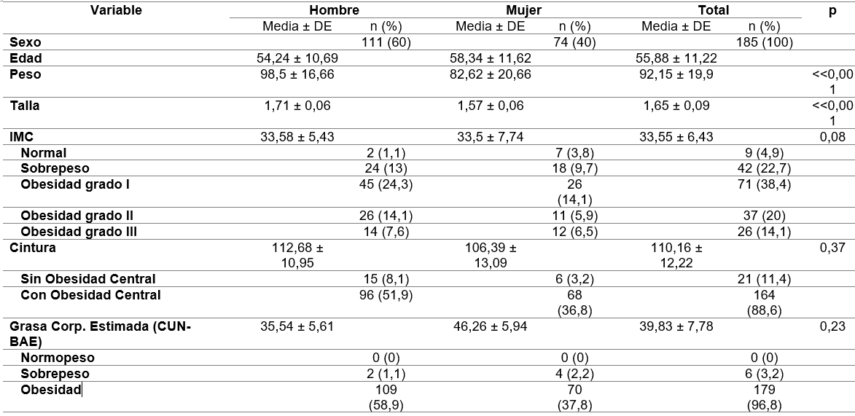

Entre los parámetros lipídicos, el colesterol total fue deseable en el 65.9% (122), limite 23.8% (44) y alto en el 9,7 % (19); HDL colesterol 44,9% (83) bajo, limite 45,9 % (85) y alto (optimo) 9,2% (17); el LDL colesterol fue optimo en el 34,1 % (63), casi optimo 32,4% (, moderadamente alto 24%, alto 10% y muy alto el 6%. En cuanto a triglicéridos deseable el 35 %, limite alto 24%, alto 37% y muy alto el 4%. El promedio de la glucemia plasmática en ayunas fue de 158.85 ± 61.90 mg/dl, en cuanto a Hb a1c (hemoglobina glicosilada a1c) fue 44,3 % (82) para los que tenían 7% o menos; 22,2 % (41) para 7.1 a 8.9 % y del 33,5% (62) para los que tenían de 9% o más. (Tabla 2).

**Tabla 2.** Clasificación de los niveles séricos de lípidos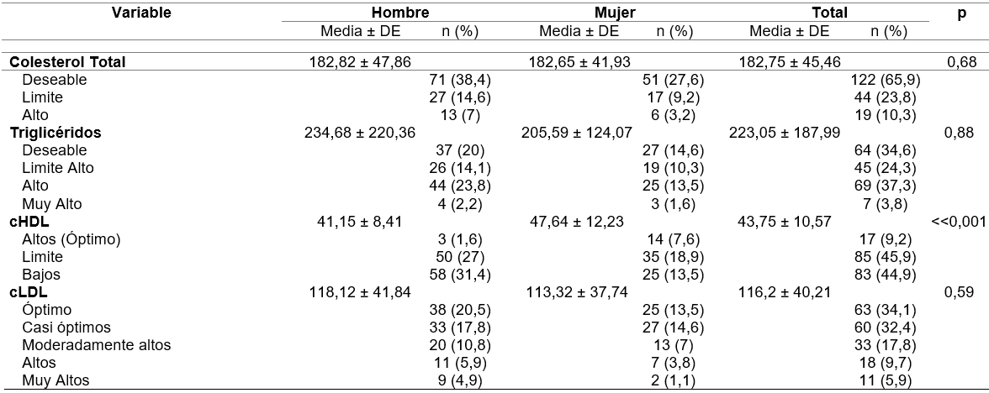

**14**

El índice triglicéridos/HDL fue bajo en el 28,1% (52), valores asociados a insulinorresistencia en el 9,2% (17) y presencia de LDL pequeñas y densas en el 62,7% (116). El colesterol No HDL fue optimo en el 44,9% (83) y alto en el 54.9% (100) de los casos. (Figura 2 y 3).

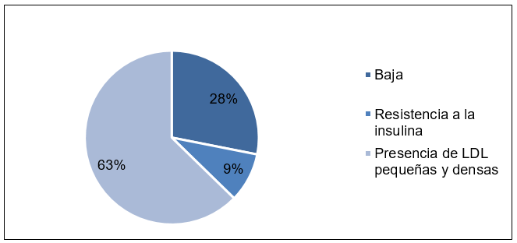

**Figura 2**. Índice triglicéridos/cHDL

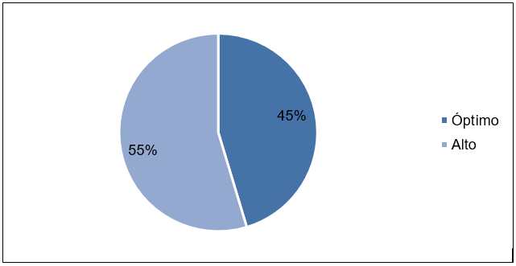

**Figura 3.** Proporción Colesterol No HDL

El 28 % no poseía tratamiento hipolipemiante, el 5% usaba fibratos, el 2% combinación de fibratos + estatinas y el 65 % usaba estatinas como monodroga (2.56% de baja intensidad, 78.8 % de moderada intensidad y 18.64% de alta intensidad). (Figura 4)

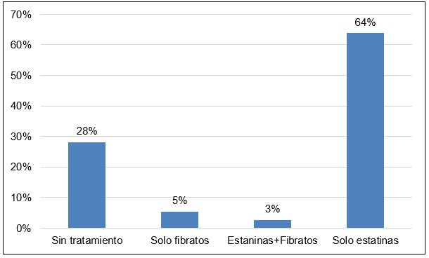

**Figura 4.** Tratamiento hipolipemiante

En el 36 % (n=63) de los sujetos que presentaron cLDL en valores óptimos, el 22 % (n=14) presentaban Remanentes de Colesterol Aumentados, los cuales solo el 14 % (n=2) estaban tratados con estatinas de alta intensidad.

Las características de la glucemia plasmática y grado de control metabólico se describen en la (tabla 3).

**Tabla 3.** Características glucémicas y de Hb a1c

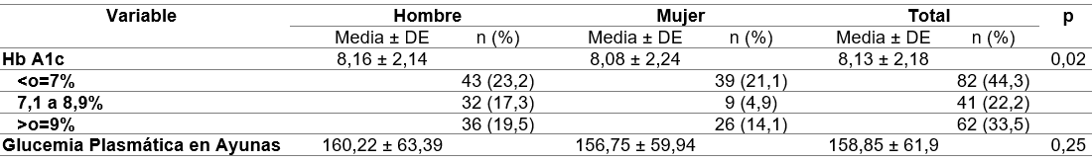

En cuanto al tratamiento para diabetes; el 4% se encontraban sin tratamiento farmacológico, el 64% solo usaban normoglucemiantes orales, el 16 % usaban la combinación de normoglucemiantes orales más insulina, el 15% solo insulina, el 1% la combinación de análogos de GLP1 + normoglucemiantes orales y el 1% la combinación de análogos de GLP1 e insulina. (Figura 5)

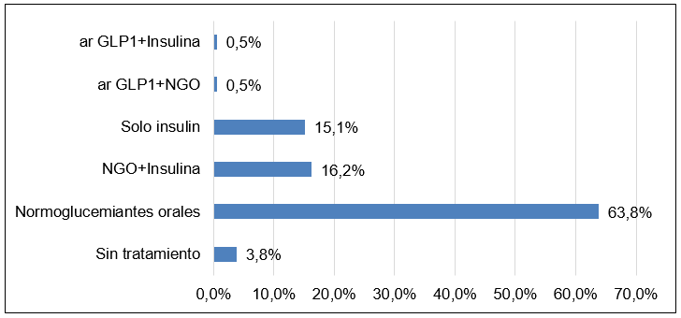

**Figura 5.** Tratamiento para la Diabetes.

Los sujetos hipertensos representaron el 77,8% (144) y los fumadores el 24.9% (46). El riesgo cardiovascular ACC/AHA (40 a 79 años) se encontró que el 68.6% (127) presentaban riesgo elevado; el 8,6 % (16) riesgo moderado y el 17,8% (33) presentaban bajo riesgo. Al 4,9 % (9) no se calculó por encontrarse fuera del rango de esta calculadora de riesgo cardiovascular. (Tabla 4)**.**

**Tabla 4.** Características hábito tabáquico, hipertensión arterial y riesgo cardiovascular.

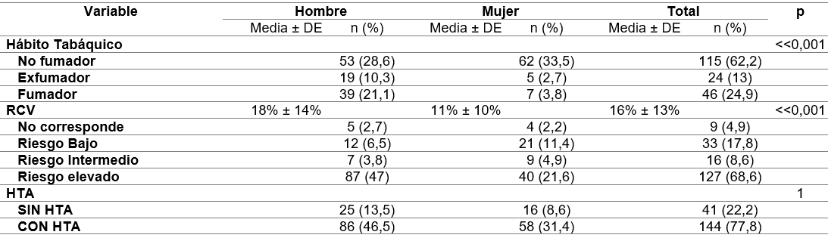

Entre los 144 pacientes hipertensos, el tratamiento se basó en 1 droga el 33% (61), 2 drogas 25,9% (48), 3 drogas el 18,9 % (35) y 4 o más drogas el 0,5%

Al comparar las categorías del índice TGS/cHDL con la presencia de Remanente de Colesterol Aumentado mediante la prueba Chi Cuadrado, el valor p (<<0.001) es menor que el nivel de significación de nuestro trabajo (alfa=0.05), por lo rechazamos la hipótesis nula del test, y podemos decir que estas variables están estadísticamente relacionadas. Existe una asociación estadísticamente significativa entre las variables.

También sucede lo mismo con la variable Colesterol no HDL. Al comparar las categorías de Colesterol no HDL con la presencia de Remanente de Colesterol Aumentado mediante la prueba Chi Cuadrado, el valor p (<<0.001) es menor que el nivel de significación de nuestro trabajo (alfa=0.05), por lo rechazamos la hipótesis nula del test, y podemos decir que estas variables están estadísticamente relacionadas. Se presenta una asociación estadísticamente significativa entre las variables.

**15**

Al analizar la correlación del grado de control metabólico de la diabetes según parámetro glucémico expresado en Hba1c y el nivel de remanentes de colesterol mediante el test de correlación de Spearman, nos da un valor de r (0,01) muy cercano a cero por lo que evidencia falta de correlación, además el valor p (0.17) es mayor que el nivel de significación de nuestro trabajo (alfa=0.05), por lo que no podemos rechazar la hipótesis nula del test, estas variables no presentan una correlación estadísticamente significativa. Las variables son estadísticamente independientes.

Al considerar la relación entre la potencia del tratamiento hipolipemiante con estatinas y el nivel de Remanente de Colesterol Aumentado mediante la prueba Chi Cuadrado, el valor p (0.63) es mayor que el nivel de significación de nuestro trabajo (alfa=0.05), por lo que no podemos rechazar la hipótesis nula del test, y podemos decir que estas variables son estadísticamente independientes. No existe una asociación estadísticamente significativa entre las variables.

# Discusión

Los Remanentes de Colesterol representan el contenido de colesterol asociado con lipoproteínas de muy baja densidad (VLDL) y de densidad intermedia (IDLc) en estado de ayunas y el contenido de colesterol de quilomicrón en estado posprandial. Los Remanentes de colesterol son extremadamente aterogénicos, en gran parte debido a su tamaño pequeño y el contenido de colesterol esterificado encargado de producir inflamación en la pared arterial9, son los responsables; junto con los triglicéridos; del mayor riesgo cardiovascular, en comparación con la concentración de LDLc. Esto se correlacionó en estudios de aleatorización mendeliana y en ensayos epidemiológicos en el período posprandial11. El colesterol no HDL constituye la carga de lipoproteínas aterogénica en plasma, puede parecer extraño que para un aumento de 1 mmol / l (39 mg / dl) en contenido de colesterol, la razón de riesgo para el infarto de miocardio es menor para el colesterol no HDL que para el cVLDL, cIDL y cLDL por separado. En otras palabras, algunas personas tienen niveles muy bajos de colesterol en ya sea cVLDL, cIDL o cLDL, mientras que muy pocos tienen niveles muy bajos de colesterol no HDL12.

El hallazgo principal de este estudio fue que casi la cuarta parte de los sujetos estudiados poseían remanentes de colesterol aumentados, dato éste, que no se puede comparar con otras publicaciones de igual grupo de sujetos dada la inexistencia de esta información en las fuentes consultadas.

El estudio de Matías y col23, de la Ciudad de Córdoba, Argentina en pacientes con insuficiencia renal crónica se encontró un 33% remanentes de colesterol aumentados.

Cuando valoramos los resultados de otros parámetros lipídicos obtenidos en este estudio; en un estudio mexicano24 del año 2016 en pacientes diabéticos se encontraron porcentajes de colesterol alto que duplicaban a los hallados en este estudio. En el caso de los triglicéridos, para alto y muy alto fue de alrededor del 40 % similares a los encontrados en esta muestra de pacientes. En cuanto cLDL y cHDL con leves diferencias con respecto a los hallazgos obtenidos.

En el estudio “Latín American Consortium of Studies in Obesity” (LASO) se analizaron los

resultados obtenidos de 11 estudios poblacionales independientes de sección cruzada hechos con

similares metodologías en 8 países de Latinoamérica, con una muestra total de 31.009 participantes, resultando en un 53,3% de prevalencia de cifras bajas de c-HDL, cifras estas, mayores encontradas en este estudio y un 25,5% de prevalencia de TG elevados frente al 65 % encontradas en el presente estudio (≥ 150 mg/dL)25-26.

En Estados Unidos, la Encuesta Nacional de Nutrición y Salud (NHANES 2009-10) mostró una prevalencia de c-HDL bajo del 30,1% (Intervalo de confianza [IC] 95%:29,9-33,2%). En España, un estudio realizado en Murcia mostró una prevalencia de c-HDL bajo del 27,3% (IC 95% 25,1-29,4)27-28. Los resultados obtenidos en el presente estudio muestran c-HDL bajo es más alta que la documentada en otras partes del mundo, siendo mayores los porcentajes en mujeres.

Otros datos calculados presentes en este estudio fueron: el Colesterol No-HDL superior al 130 mg/dl en más de la mitad de la muestra estudiada, que tiene interés también ya que correlaciona bien la concentración de apoliproteína B, que es un número total de las lipoproteínas aterogénica y el índice triglicéridos/cHDL que mostró que un poco más de 6 de cada 10 sujetos tenían cLDL pequeñas y densas también de alto potencial aterogénico.

Casi el 70% de la muestra estudiada estuvo en la categoría de alto riesgo cardiovascular con un bajo tratamiento de estatinas de alta intensidad cercano al 20 % comparado al estudio de Masson y col.29 del año 2019 de Buenos Aires, Argentina; en el que este tratamiento estuvo cercano al 50%, este plantea el subtratamiento al que estuvieron expuestos los sujetos estudiados.

**16**

El interés por realizar este estudio fue, fundamentalmente, estudiar la utilidad de los distintos parámetros lipídicos y sobre todo el cálculo de remanentes de colesterol y su asociación de persistencia de riesgo cardiovascular residual, una vez conseguidos los objetivos de cLDL.

Las ventajas de investigar esta temática estuvieron en la escasa información local con respecto a la frecuencia de hallazgo de este problema de salud en la práctica diaria y su implicancia en el riesgo cardiovascular residual, la necesidad de normatizar el informe por parte de los laboratorios análisis de clínicos con respecto a indicadores calculados y el adecuado tratamiento a la población que se asiste.

Las limitaciones, en primer lugar, dado el diseño del trabajo; no pudo excluirse la posibilidad de sesgos y la dificultad de generalizar resultados a poblaciones diferentes a las descriptas. En segundo lugar, dada la heterogeneidad de informes de laboratorios se limitó a tomar como valido uno de ellos que tuviese acreditaciones adecuadas y fuese accesible a todos los sujetos asistidos. En tercer lugar, en nuestro estudio no se contemplaron otros factores que podrían estar asociados al acceso y la indicación de estatinas intensidad adecuada, como las razones económicas del acceso o la presencia de intolerancia a las estatinas. Finalmente, este trabajo incluyó un número reducido de pacientes de un único consultorio privado de atención clínica diabetológica.

# Conclusión

El presente trabajo determinó que la prevalencia de remanentes de colesterol aumentado en pacientes diabéticos tipo 2 fue del 23 %, asimismo este se relacionó significativamente con el índice Triglicéridos/cHDL y Colesterol no HDL. No hubo correlación con el grado de control metabólico de la diabetes según parámetro glucémico expresado en Hba1c. No hubo relación entre el tratamiento hipolipemiante existente y su potencia, y los individuos con remanentes de colesterol aumentados

# Bibliografía

1. Instituto Nacional de Estadística y Censos (INDEC) - Secretaría de Gobierno de Salud de la Nación. 4° Encuesta Nacional de Factores de Riesgo. Resultados definitivos. Octubre de 2019.
2. Sociedad Argentina de Lípidos. Guía de práctica clínica de la Sociedad Argentina de Lípidos sobre el diagnóstico y tratamiento de las dislipemias en adultos. 2019.
3. Ada Cuevas M., Rodrigo Alonso K, DISLIPIDEMIA DIABÉTICA, Revista Médica Clínica Las Condes, Volumen 27, Issue 2, 2016, Pág. 152-159, ISSN 0716-8640, https://doi.org/10.1016/j.rmclc.2016.04.004. (https://www.sciencedirect.com/science/article/pii/S0716864016300049)
4. Einarson TR, Acs A, Ludwig C, Panton UH. Prevalence of cardiovascular disease in type 2 DM: a systematic literature review of scientific evidence from across the world in 2007-2017. Cardiovasc Diabetol 2018; 17(83):1-19.
5. M.R. Taskinen. Diabetic dyslipidemia. Atheroscler Suppl, 3 (2002), pp 47-51.
6. W.B. Kannel. Lipids, diabetes, and coronary heart disease: insights from the Framingham Study Am Heart J, 110 (1985), pp. 1100-1107.
7. U.K. Prospective Diabetes Study. Plasma lipids and lipoproteins at diagnosis of NIDDM by age and sex. Diabetes Care 1997; 20:1683
8. Antonio Hernández-Mijares, Juan F. Ascaso, Mariano Blasco, Ángel Brea, Ángel Díaz, Teresa Mantilla, Juan Pedro-Botet, Xavier Pintó, Jesús Millán, Riesgo cardiovascular residual de origen lipídico. Componentes y aspectos fisiopatológicos, Clínica e Investigación en Arteriosclerosis, Volume 31, Issue 2,2019, Pages 75-88, ISSN 0214-9168,https://doi.org/10.1016/j.arteri.2018.06.007.(https://www.sciencedirect.com/science/article/pii/S0214916818300858).
9. Tapia C, Nogueira JP. El colesterol remanente, no el colesterol asociado con lipoproteínas de baja densidad se asocia con mayor incidencia de enfermedad cardiovascular. Rev. Arg. de Lípidos - Vol. 5 (1) 2021 (19-20).

**17**

1. Jepsen A-MK, Langsted A, Varbo A, Bang LE, Kamstrup PR, Nordestgaard BG. Increased remnant cholesterol explains part of residual risk of all-cause mortality in 5414 patients with ischemic heart disease. Clin Chem 62(4):593-604, 2016.
2. Nordestgaard BG, Benn M, Schnohr P, Tybjaerg-Hansen A. Nonfasting triglycerides and risk of myocardial infarction, ischemic heart disease, and death in men and women. JAMA 298(3):299-308, 2007.
3. Balling M, Afzal S, Varbo A, Langsted A, Davey Smith G, Nordestgaard BG. VLDL Cholesterol Accounts for One-Half of the Risk of Myocardial Infarction Associated With apoB-Containing Lipoproteins. J Am Coll Cardiol. 2020 Dec 8;76(23):2725-2735. doi: 10.1016/j.jacc.2020.09.610. PMID: 33272366.
4. Castañer O, Pintó X, Subirana I, Amor AJ, Ros E, Hernáez Á, Martínez-González MÁ, Corella D, Salas-Salvadó J, Estruch R, Lapetra J, Gómez-Gracia E, Alonso-Gomez AM, Fiol M, Serra-Majem L, Corbella E, Benaiges D, Sorli JV, Ruiz-Canela M, Babió N, Sierra LT, Ortega E, Fitó M. Remnant Cholesterol, Not LDL Cholesterol, Is Associated With Incident Cardiovascular Disease. J Am Coll Cardiol. 2020 Dec 8;76(23):2712-2724. doi: 10.1016/j.jacc.2020.10.008. PMID: 33272365.
5. Varbo A, Nordestgaard BG. Remnant cholesterol and risk of ischemic stroke in 112,512 individuals from the general population. Ann Neurol. 2019 Apr;85(4):550-559. doi: 10.1002/ana.25432. Epub 2019 Mar 3. PMID: 30723955.
6. Elshazly MB, Mani P, Nissen S, Brennan DM, Clark D, Martin S, Jones SR, Quispe R, Donnellan E, Nicholls SJ, Puri R. Remnant cholesterol, coronary atheroma progression and clinical events in statin-treated patients with coronary artery disease. Eur J Prev Cardiol. 2020 Jul;27(10):1091-1100. doi: 10.1177/2047487319887578. Epub 2019 Nov 19. PMID: 31744333.
7. Pirillo A, Norata GD, Catapano AL. Beyond LDL-C levels, does remnant cholesterol estimation matter? Eur J Prev Cardiol. 2020 Jul;27(10):1088-1090. doi: 10.1177/2047487319899622. Epub 2020 Feb 3. PMID: 32013602.
8. Langsted A, Madsen CM, Nordestgaard BG. Contribution of remnant cholesterol to cardiovascular risk. J Intern Med 2020; doi: 10.1111/joim.13059
9. Revista de la Sociedad Argentina de Diabetes Año 55 Vol. 55 Nº 1 Suplemento Consenso Sociedad Argentina de Cardiología-Sociedad Argentina de Diabetes Enero-abril de 2021: 03-70 ISSN 0325-5247 (impresa) ISSN 2346-9420 (en línea).
10. Gómez-Ambrosi, J., Silva, C., Galofré, J. et al. Body mass index classification misses subjects with increased cardiometabolic risk factors related to elevated adiposity. Int J Obes 36, 286–294 (2012). https://doi.org/10.1038/ijo.2011.100
11. Arnett DK, Blumenthal RS, Albert MA, Buroker AB, Goldberger ZD, Hahn EJ, Himmelfarb CD, Khera A, Lloyd-Jones D, McEvoy JW, Michos ED, Miedema MD, Muñoz D, Smith SC Jr, Virani SS, Williams KA Sr, Yeboah J, Ziaeian B. 2019 ACC/AHA Guideline on the Primary Prevention of Cardiovascular Disease: A Report of the American College of Cardiology/American Heart Association Task Force on Clinical Practice Guidelines. Circulation. 2019 Sep 10;140(11): e596-e646. doi: 10.1161/CIR.0000000000000678. Epub 2019 Mar 17. Erratum in: Circulation. 2019 Sep 10;140(11): e649-e650. Erratum in: Circulation. 2020 Jan 28;141(4): e60. Erratum in: Circulation. 2020 Apr 21;141(16): e774. PMID: 30879355; PMCID: PMC7734661.
12. Expert Panel on Detection, Evaluation, and Treatment of High Blood Cholesterol in Adults. Executive Summary of The Third Report of The National Cholesterol Education Program (NCEP) Expert Panel on Detection, Evaluation, And Treatment of High Blood Cholesterol In Adults (Adult Treatment Panel III). JAMA. 2001 May 16;285(19):2486-97.

**18**

1. Mangeaud A, Elías Panigo DH. 2018 R-Medic. Un programa de análisis estadísticos sencillo e intuitivo. Revista Methodo 3 (1) 18-22.
2. Jesús, Matías María, et al. "DESCRIPCIÓN DEL PERFIL LIPÍDICO EN PACIENTES EN HEMODIÁLISIS CRÓNICA INCLUYENDO LOS PARÁMETROS CALCULADOS DE COLESTEROL." Año 2018.Sanatorio Allende. Córdoba. Argentina
3. Contreras Cañez y col., Prevalencia de Dislipidemias en Pacientes con Diabetes Mellitus Tipo 2. INVURNUS. Vol. 12. No 1 (2017):36-41.
4. Ponte-N Carlos I, Isea-Perez Jesus E, Lorenzatti Alberto J, Lopez-Jaramillo Patricio, Wyss-Q Fernando Stuardo, Pintó Xavier et al. Dislipidemia aterogénica en Latino América: prevalencia, causas y tratamiento. Rev. Venez. Endocrinol. Metab. [Internet]. 2017 jun; 15(2): 106-129.
5. Miranda JJ, Herrera VM, Chirinos JA, Gómez LF, Perel P, Pichardo R, González A, Sánchez JR, Ferreccio C, Aguilera X, Silva E, Oróstegui M, Medina-Lezama J, Pérez CM, Suárez E, Ortiz AP, Rosero L, Schapochnik N, Ortiz Z, Ferrante D, Casas JP, Bautista E. Major cardiovascular risk factors in Latin America: a comparison with the United States. The Latin American Consortium of Studies in Obesity (LASO). PLoSOne 2013;8: e54056.



**19**

**303**